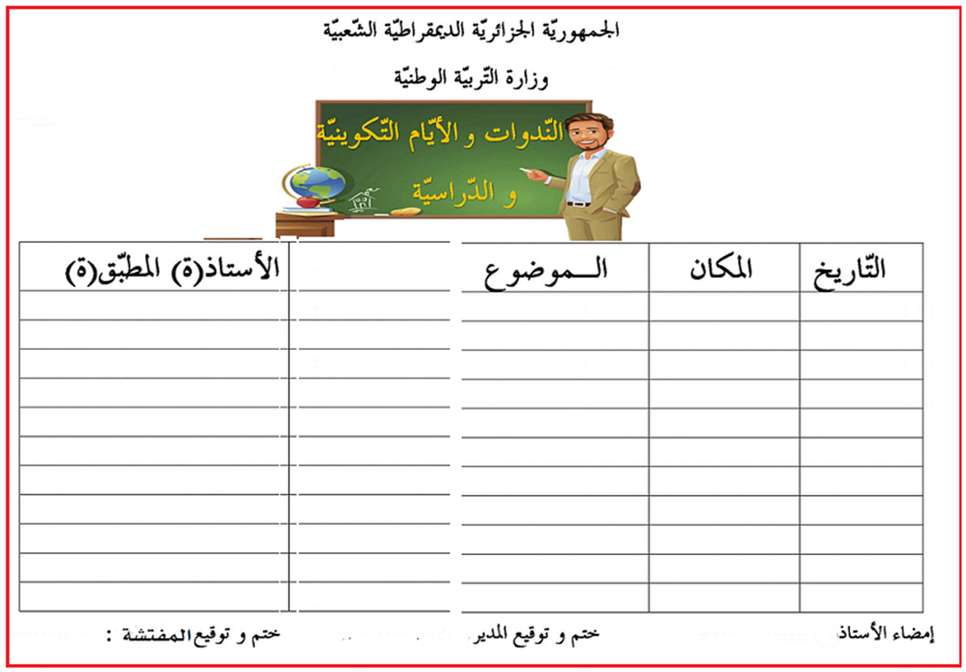

**مـديرية التـربية لـولايـة ...........**

**مقاطعة :....................................**

**ابتائية:......................................**

**السنة الدراسية: 2024/ 2025**

**المستوى :السنة الخـامسة ابتدائي –أ-**

**الأسـتـاذ : ...........................**

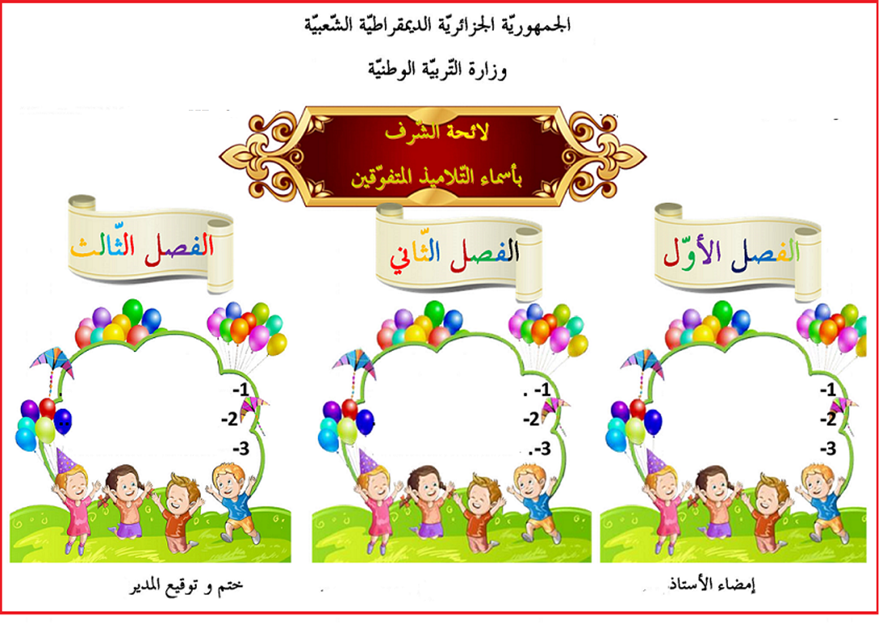

**مـديريـة التربيـة لـولايـة الـوادي**

**مقاطعة :..................................**

**ابتائية:....................................**

**السنة الدراسية: 2024/ 2025**

**المستوى :السنة الخامسـة ابتدائي –أ-**

**الأسـتـاذ : ...........................**

**الجمهورية الجزائرية الديمقراطية الشعبية**

**وزارة التربية الوطنية**

**مديرية التربية والتعليم لولاية الوادي السـنة الــدراسـية : 2024/2025 م**

**مفتشية التربية والتعليم الابتدائي لمقاطعة ................ الــمســتــوى : الـسـنة الخامسة ( أ )**

**المدرسة الابتدائية ......................................... الاســتــاذ :**

**اللقب و الاسم : المؤهل العمي : الحالة العائلية :**

**تاريخ ومكان الميلاد : تاريخ أول تعيين : عدد الأولاد :**

**الاطار : أستاذ رئيسي التعليم الابتدائي الصفة : تاريخ التثبيت :**

**الصنف : الدرجة : تاريخ آخر تفتيش : العلامة :**

|  |  |  |  |  |  |  |  |  |  |
| --- | --- | --- | --- | --- | --- | --- | --- | --- | --- |
| **التوقيت** | **الأحد** | **الاثنين** | **الثلاثاء** | **الأربعاء** | **الخميس** |  | **الحجم الساعي الأسبوعي** | | |
| **08:00 – 08:30** |  |  |  |  |  |  | **الأنشطة** | **الحصص** | **التوقيت** |
| **08:30 – 09:00** |  |
| **لغة عربية** | **09** | **7 ساو15د** |
| **09:00 – 09:30** |  |  |  |  |  | **رياضيات** | **06** | **4سا و30 د** |
| **09:30 – 10:00** |  | **تربية إسلامية** | **03** | **1سا و 30 د** |
|  |  |
| **10:00 – 10:30** |  |  | **ت.ع.تك** | **02** | **1 سا و30 د** |
| **10:30 – 11:30** |  |  |  |  |  | **تربية مدنية** | **01** | **45 د** |
| **تربية فنية** | **01** | **45 د** |
| **11:30 – 12:00** |  |  |  |  |  |
| **12:00 – 12:30** |  |  |  |  |  | **تاريخ وجغرافيا** | **01** | **45د** |
| **13:00 – 13:30** |  |  |  |  |  | **تربية بدنية** | **01** | **1سا** |
| **13:30 – 14:00** |  | **الفرنسية** | **03** | **3 سا** |
|  |
| **14:00 - 14:30** |  |  | **الإنجليزية** | **02** | **1 سا و30 د** |
|  |
| **14:30 – 15:00** |  | **المجموع** | **29** | **22 ساو30د** |

**الأستاذ**  **السيد المدير**  **السيد المفتش**

**مـديريـة التـربية لـولاية ............ الجمهورية الجزائرية الديمقراطية الشعبية السنة الدراسية: 2024/2025م**

**مقاطعة :.................................... وزارة التربية الوطنية المستوى : السنة الخامسة ابتدائي-أ-**

**ابتائية:...................................... الأستاذ : ...................................**



**لائـحـة الـسور الـقـرآنـيـة**



**2- سورة**

**الفجر**

**1- سورة**

**البلد**



**4- سورة**

**الأعلى**

**3- سورة**

**الغاشية**



**الأستاذ : السيد المدير : السيد المفتش :**

**مـديريـة التـربية لـولاية ............ الجمهورية الجزائرية الديمقراطية الشعبية السنة الدراسية: 2024/2025م**

**مقاطعة :.................................... وزارة التربية الوطنية المستوى : السنة الخامسة ابتدائي-أ-**

**ابتائية:...................................... الأستاذ : ...................................**



………………………………………………………………………………………………………………………………………………….



………………………………………………………………………………………………………………………………………………….

………………………………………………………………………………………………………………………………………………….

………………………………………………………………………………………………………………………………………………….

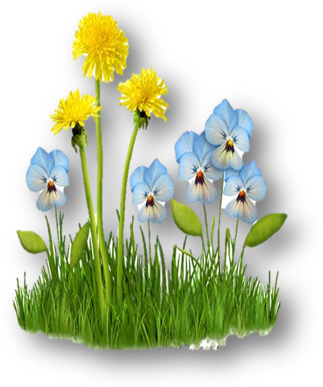

**الأستاذ : السيد المدير : السيد المفتش :**

**مـديريـة التـربية لـولاية ............ الجمهورية الجزائرية الديمقراطية الشعبية السنة الدراسية: 2024/2025م**

**مقاطعة :.................................... وزارة التربية الوطنية المستوى : السنة الخامسة ابتدائي-أ-**

**ابتائية:...................................... الأستاذ : ...................................**

**القائمة الاسمية للتلاميذ**

|  |  |  |  |
| --- | --- | --- | --- |
| **الرقم** | **اللقب والاسم** | **تاريخ الميلاد** | **رقم القيد** |
| **01** | ..................................... | .......................... | ........... |
| **02** | ..................................... | .......................... | ........... |
| **03** | ...................................... | .......................... | ........... |
| **04** | ..................................... | .......................... | ........... |
| **05** | ...................................... | .......................... | ........... |
| **06** | ...................................... | .......................... | ........... |
| **07** | ...................................... | .......................... | ........... |
| **08** | ...................................... | .......................... | ........... |
| **09** | ...................................... | .......................... | ........... |
| **10** | ...................................... | .......................... | ........... |
| **11** | ........................................ | ........................... | ................. |
| **12** | ...................................... | .......................... | ........... |
| **13** | ...................................... | .......................... | ........... |
| **14** | ...................................... | .......................... | ........... |
| **15** | ...................................... | .......................... | ........... |
| **16** | ...................................... | .......................... | ........... |
| **17** | ...................................... | .......................... | ........... |

|  |  |  |  |
| --- | --- | --- | --- |
| **الرقم** | **اللقب والاسم** | **تاريخ الميلاد** | **رقم القيد** |
| **18** | ........................................ | ............................ | ................ |
| **19** | ....................................... | ............................ | ................ |
| **20** | ......................................... | ........................ | .............. |
| **21** | ............................. | ........................... | ............... |
| **22** | ......................................... | ........................... | ................ |
| **23** | .......................................... | ........................... | ................ |
| **24** | ....................................... | ............................ | ................ |
| **25** | ........................................ | ............................ | ................ |
| **26** | ........................................ | ............................. | ................. |
| **27** | ........................................ | ........................... | ................. |
| **28** | ........................................ | ........................... | ................. |
| **29** | ........................................ | ........................... | ................. |
| **30** | ........................................ | ........................... | ................. |
| **31** | ........................................ | ........................... | ................. |
| **32** | ...................................... | .......................... | ........... |
| **33** | ...................................... | .......................... | ........... |
| **34** | ........................................ | ........................... | ................. |

**الأستاذ : السيد المدير : السيد المفتش :**

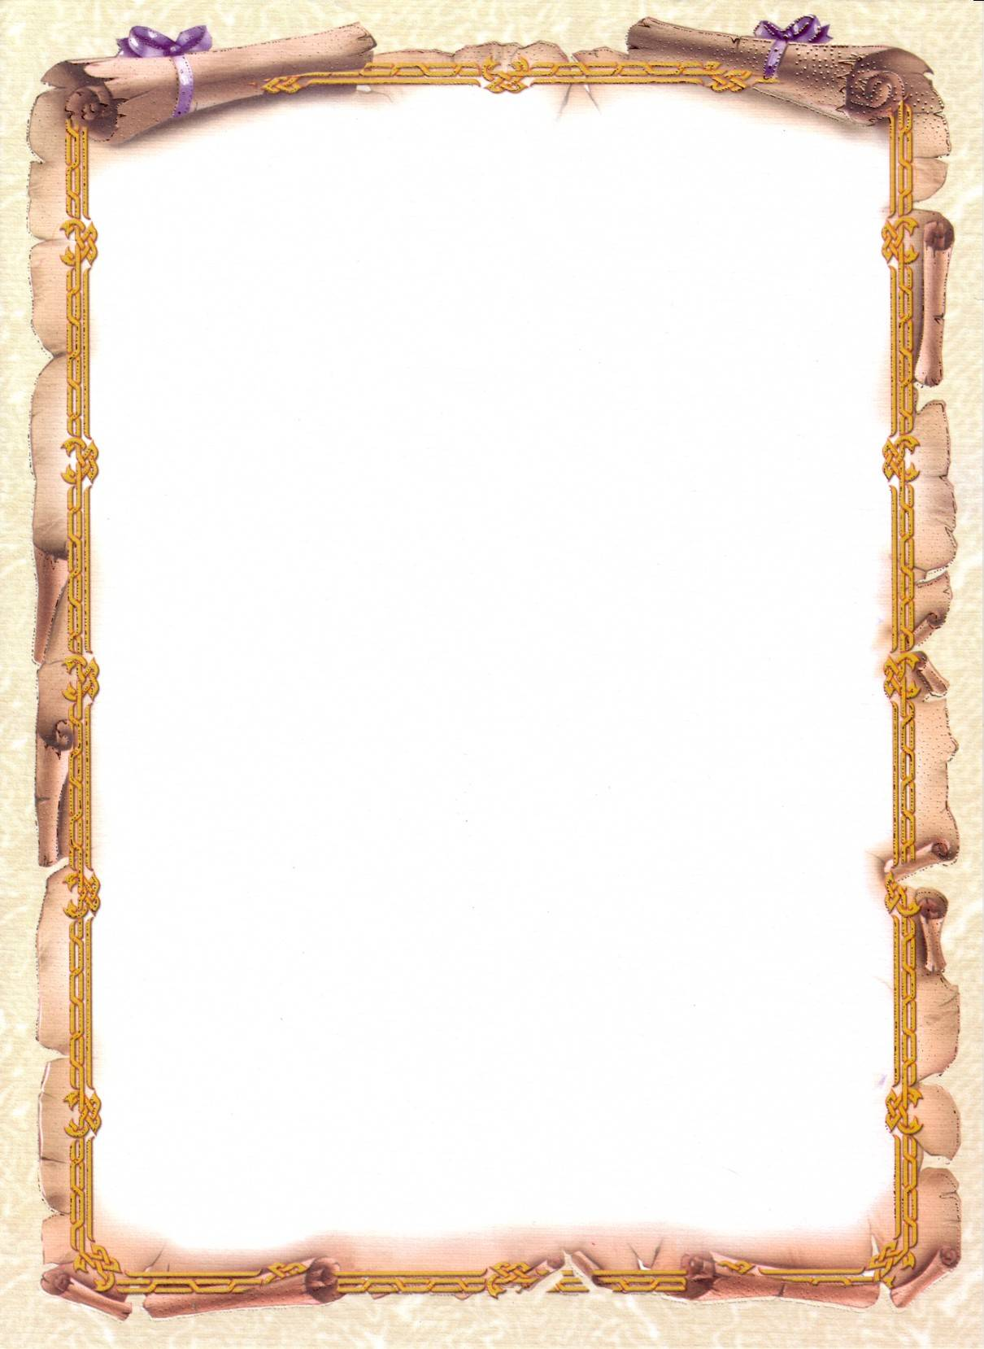

 الجمهورية الجزائريّة الديمقراطيّة الشعبية

وزارة التربيـــــة الوطنيّة

مديريـة التربيـة لولايـة........ مدرسة الابتدائية ...................

مفتشية التربية و التعليم الابتدائي مقاطعة .......................

الفوج : السنـة ....... ابتدائي . أ **.**

الأستاذ :............



**دفتر**

**الاعداد اليـومـي**





**مدير المدرسة الابتدائية : ..................**

**السنة الدراسية :1446هـ / 2024 م / 2025م**

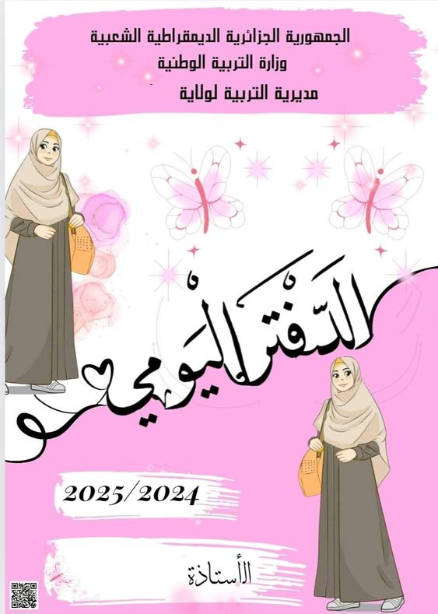

**مـديريـة التـربية لـولاية ............ الجمهورية الجزائرية الديمقراطية الشعبية السنة الدراسية: 2024/2025م**

**مقاطعة :.................................... وزارة التربية الوطنية المستوى : السنة الخامسة ابتدائي-أ-**

**ابتائية:...................................... الأستاذ : ...................................**



**1- قسما**

**2- طلع البدر علينا**

**3- نشيد لوطني**

**4- هيا بنا لساحة**

**5- المولد النبوي**

**6- النملة**

**7- القمر**

**8- الألعاب**

**1- طريق العلم**

**2- عيد العمال**

**3- فداك ياوطني**

**4- الأمطار**

**5- على الخوان**

**6- مناهل المعرفة**

**7- اليمامة والصياد**

**8- السفينة**



**الأستاذ : السيد المدير : السيد المفتش :**

**مـديريـة التـربية لـولاية ............ الجمهورية الجزائرية الديمقراطية الشعبية السنة الدراسية: 2024/2025م**

**مقاطعة :.................................... وزارة التربية الوطنية المستوى : السنة الخامسة ابتدائي-أ-**

**ابتائية:...................................... الأستاذ : ...................................**

قـائــمـةُ الـمـشـاريـع



**1- أكتب رسالة**

**2- بطاقة معلومات**

**3- مقابلة مع شخصية تاريخية**

**4- أكتب تقريرا**

**5- أنجز بطاقة توعوية حائطية**

**6- المجلة العلمية**

**7- تأليف قصة**

**8- كتابة إعلان إشهاري**

**الأستاذ : السيد المدير : السيد المفتش :**

**مـديريـة التـربية لـولاية ............ الجمهورية الجزائرية الديمقراطية الشعبية السنة الدراسية: 2024/2025م**

**مقاطعة :.................................... وزارة التربية الوطنية المستوى : السنة الخامسة ابتدائي-أ-**

**ابتائية:...................................... الأستاذ : ...................................**

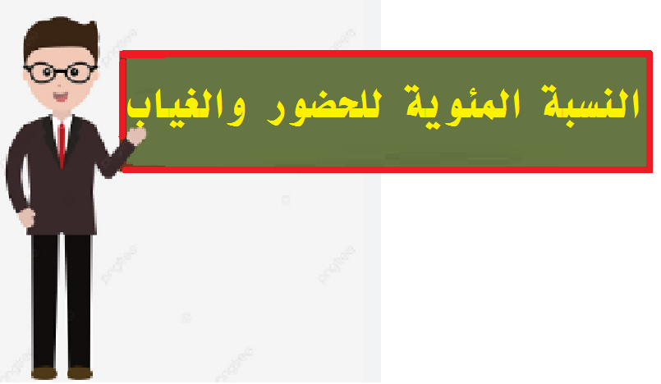

|  |  |  |  |  |  |  |  |  |
| --- | --- | --- | --- | --- | --- | --- | --- | --- |
| ***جوان*** | ***ماي*** | ***أفريل*** | ***مارس*** | ***فيفري*** | ***جانفي*** | ***ديسمبر*** | ***نوفمبر*** | ***أكتوبر*** |
| %....... | %........ | %........ | %........ | %........ | %........ | %....... | %........ | %....... |
| %....... | %........ | %......... | %........ | %........ | %........ | %........ | %......... | %....... |

الأشهر

**الحضور**

**الغياب**

**الأستاذ : السيد المدير : السيد المفتش :**



 الجمهورية الجزائريّة الديمقراطيّة الشعبية

وزارة التربيـــــة الوطنيّة

مديريـة التربيـة لولايـة........ مدرسة الابتدائية ...................

مفتشية التربية و التعليم الابتدائي مقاطعة .......................

الفوج : السنـة ....... ابتدائي . أ **.**

الأستاذ :............



**دفتر**

**الاعداد اليـومـي**





**مدير المدرسة الابتدائية : ..................**

**السنة الدراسية :1446هـ / 2024 م / 2025م**



**الموسم الدراسي: 2025 /2024**

**الفوج التربوي: الخامسة (أ)**

**الأستاذة:.............................**

**مديرية التربية لولاية ...............**

**المقاطعة: .............................**

**ابتدائية : ...........................**

**الجمهورية الجزائرية الديمقراطية الشعبية**

**وزارة التربية الوطنية**

لائحة الأحاديث النبوية

**1 لا يؤمن أحدكم ... 3 من نفس عن مؤمن كربة ... 5 من غشنا فليس منا**

**2 الحياء لا يأتي إلا بالخير 4 ليس المؤمن بالطعان...**

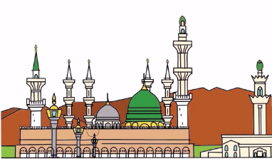

**الأستاذ : السيد المدير : السيد المفتش :**